Adatbázis alapú rendszerek

2023-2024/2

IB152L-2 (kedd 10:00)

**Könyvesbolt**

**Készítette:**

Bényei Anna Dorina

Biró Armand

Lányi Vilmos

## Munka felosztása

|  |  |  |  |  |
| --- | --- | --- | --- | --- |
|  | 1. mk | 1. mk | 1. mk | 1. mk |
| Bényei Anna Dorina | * Fizikai AFD-k * Szerep-funkció mátrix | * Adatbázis megtervezése, létrehozása, kulcsok beállítása stb. | * Bejelentkezési űrlap * Terméktörlés, módosítás | * Alapadatokat tartalmazó táblák adataihoz lekérdezések |
| Biró Armand | * Logikai AFD-k * Funkcionális függőségek | * Regisztráció űrlap * Kosár * Keresés | * Triggerek * Tárolt eljárások * Szűrés |
| Lányi Vilmos | * Egyedmodell- és EKT-diagram * Normalizáció | * Terméklistázás * Készletmódosítás | * Tárolt eljárások * Toplista |

## Értékelési mód:

Csapat

## Feladat szöveges leírása

A projekt egy digitális könyvesbolt elkészítése. Ez webalkalmazás formájában fog megvalósulni HTML, CSS (Bootstrap), PHP és Oracle Database által.

Az oldal három felhasználói joggal fog működni: vendég, regisztrált felhasználó, admin. A vendég jogosult a termékek böngészésére, szűrésére (műfaj, alműfaj, szerző, év, stb. alapján), keresésére, regisztrációra. A regisztrált felhasználó ezeken felül rendelést is le tud adni, akár házhozszállítással, akár bolt kiválasztásával. Öt könyv vásárlása után törzsvásárlóvá válik, amellyel jogosult 10% kedvezményre minden további megvásárolt könyv árából. Továbbá képes megnézni, módosítani meglévő vásárlásait. Az admin a termékböngészésen kívül felvinni, módosítani, törölni is tud termékeket, illetve képes ugyanezen műveletek elvégzésére a készletnyilvántartáson és az összes rögzített vásárláson.

Mindhárom felhasználótípus láthatja az egyes boltok helyét, elérhetőségeit, illetve hogy egy könyv melyik boltban érhető el, pontos készletinformációt viszont csak az admin kap.

## Követelménykatalógus

Funkcionális követelmények:

* Árukészletek nyilvántartása, dinamikus megjelenítése az adatbázisból
* Felhasználók kezelése több jogosultsági szinttel (adminisztrátor, regisztrált felhasználó, vendég)
* Termékek szűrése különböző attribútumok alapján (cím, szerző, műfaj, év, elérhetőség stb.)
* Termék hozzáadása, törlése, módosítása admin jogosultsággal
* Készlet módosítása admin jogosultsággal
* Bejelentkezés, kijelentkezés, regisztráció
* Rendelés rögzítése kiszállítással vagy áruházi átvétellel
* Keresés cím/szerző alapján
* Figyelmeztetés készlet kimerüléséről
* Törzsvásárlóvá válás 5 megvásárolt könyv után
* „Gyakran együtt vásárolt” szekció a termékek oldalán
* Legnépszerűbb könyvek listázása

Nem funkcionális követelmények:

* Az oldal böngészőfüggetlen legyen
* Közel instant lekérdezés-válaszidő
* Reszponzív, intuitív megjelenés
* SQL-injection elleni védelem

## Adatfolyam diagram (DFD):

Fizikai adatfolyam-diagram 1. szint:

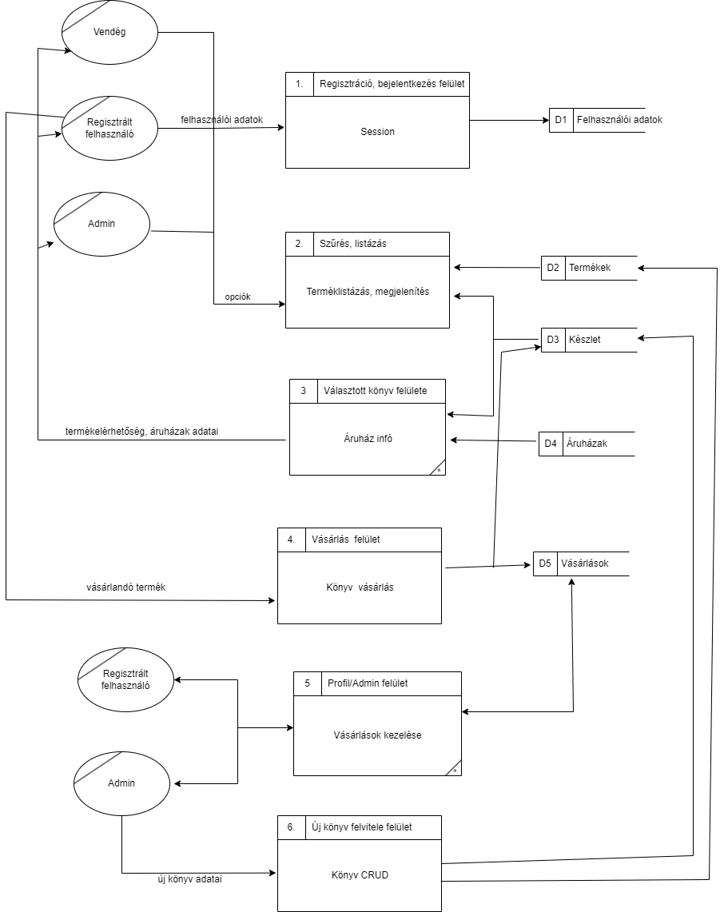

Fizikai adatfolyam-diagram 2. szint:

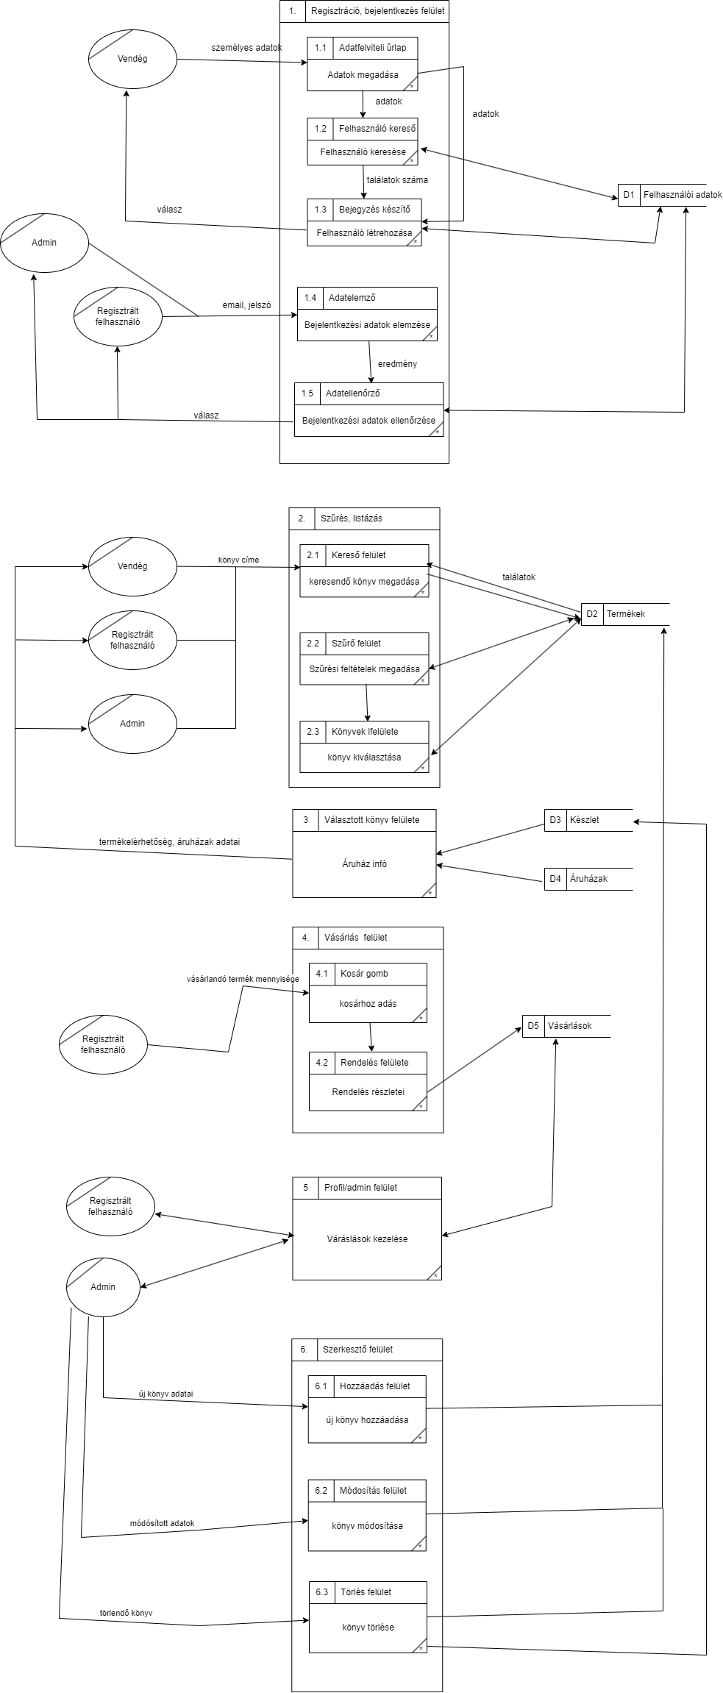

Logikai adatfolyam-diagram 1. szint:

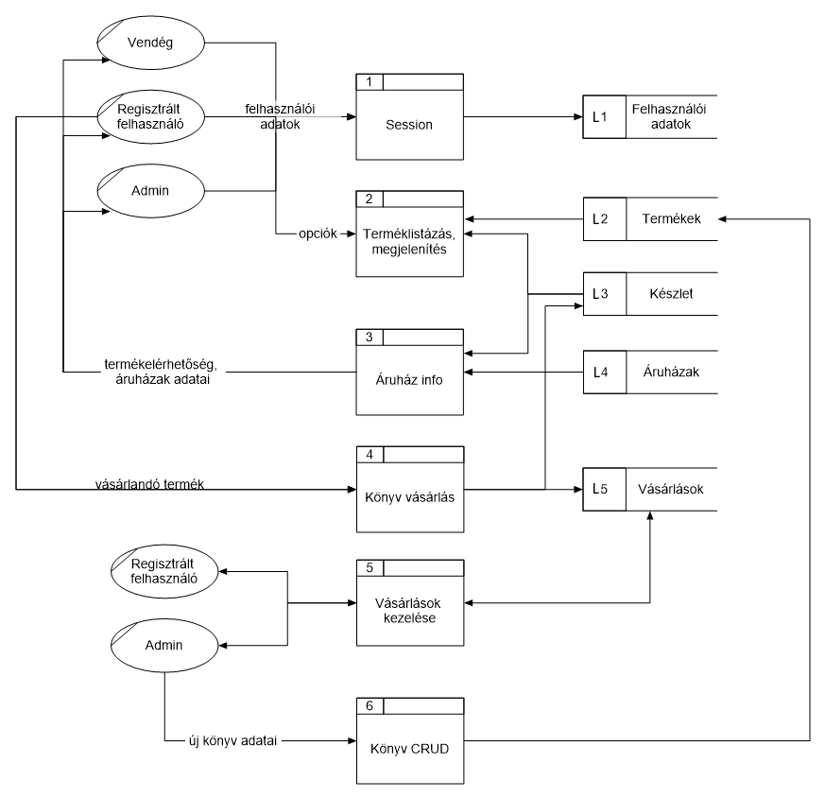

Logikai adatfolyam-diagram 2. szint:

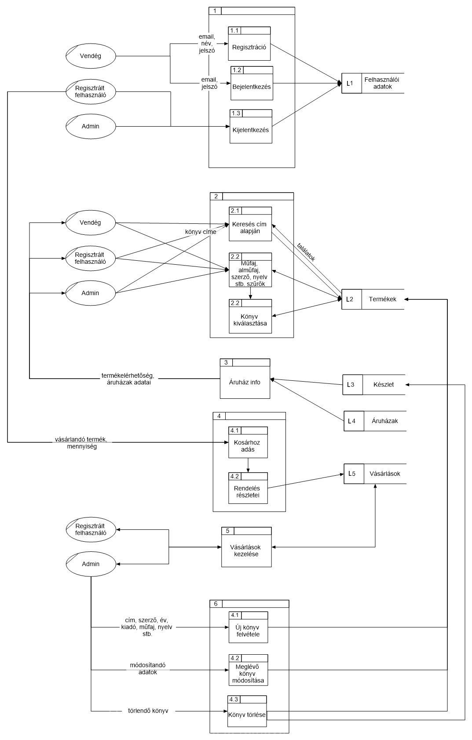

## Egyedmodell:

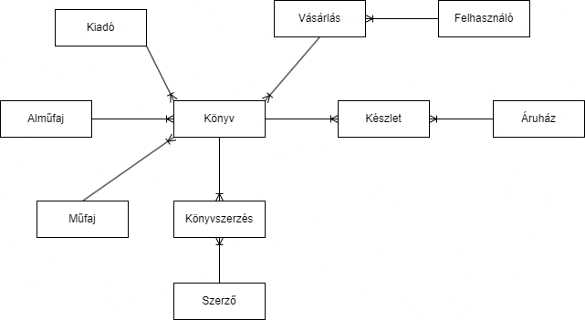

## EKT-diagram:

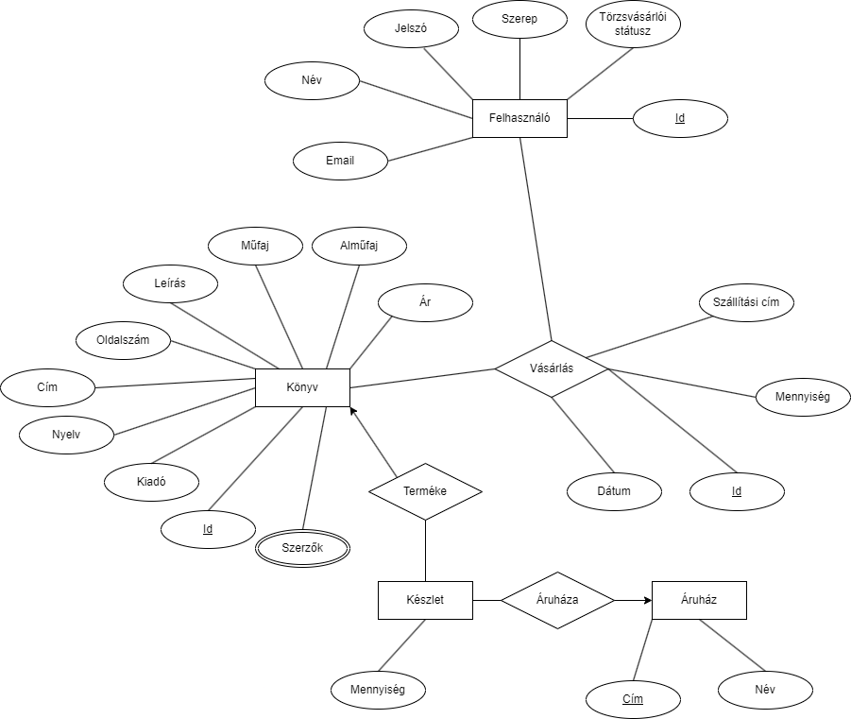

## Relációs adatelemzés

**Funkcionális függőségek:**

* { Könyv.id } -> { kiadó, szerző, cím, leírás, nyelv, oldalszám, műfaj, alműfaj, ár }
* { Felhasználó.id } -> { név, email, jelszó, szerep, törzsvásárlói státusz }
* { Áruház.név } -> { cím }
* { Könyv.id, Áruház.id } -> { Készlet.mennyiség }
* { Vásárlás.id } -> { dátum, szállítási cím, mennyiség }

**Az E-K diagram leképezése relációsémákká:**

Könyv (könyvID, *kiadóID*, *SzerzőID-k*, cím, leírás, nyelv, oldalszám, műfaj, alműfaj, ár)

Szerző (szerzőID, név)

Kiadó (kiadóID, név)

Készlet (*könyvID*, *Áruház.cím*, mennyiség)

Áruház (cím, név)

Vásárlás (vásárlásID, *felhasználóID*, *könyvID*, szállítási cím, mennyiség, dátum)

Felhasználó (felhasználóID, név, email, jelszó, szerep, törzsvásárlói státusz)

**Normalizálás:**

**1NF (csak a változások) :**

Könyv (könyvID, *kiadóID*, cím, leírás, nyelv, oldalszám, műfaj, alműfaj, ár)

Szerzés (könyvID, szerzőID)

**2NF :** teljesül

**3NF :** teljesül

**Végső sémák :**

Könyv (könyvID, *kiadóID*, cím, leírás, nyelv, oldalszám, műfaj, alműfaj, ár)

Szerző (szerzőID, név)

Szerzés (könyvID, szerzőID)

Kiadó (kiadóID, név)

Készlet (*könyvID*, *áruház.cím*, mennyiség)

Áruház (cím, név)

Vásárlás (vásárlásID, *felhasználóID*, *könyvID*, szállítási cím, mennyiség, dátum)

Felhasználó (felhasználóID, név, email, jelszó, szerep, törzsvásárlóiStátusz)

## Táblák leírása:

|  |  |  |
| --- | --- | --- |
| **KÖNYV** | | |
| **Név** | **Típus** | **Leírás** |
| id | Szám | A könyv ID-ja, elsődleges kulcs |
| cim | Szöveg | A könyv címe |
| szerzo_id | Szám | A könyv szerzőjének ID-ja (külső kulcs) |
| kiado_id | Szám | A könyv kiadójának ID-ja (külső kulcs) |
| oldalszam | Szám | A könyv oldalszáma |
| nyelv | Szöveg | A könyv nyelve |
| leiras_id | Szám | A könyv leírásának ID-ja (külső kulcs) |
| ar | Szám | A könyv ára |

|  |  |  |
| --- | --- | --- |
| **MŰFAJ** | | |
| **Név** | **Típus** | **Leírás** |
| id | Szám | A műfaj ID-ja, elsődleges kulcs |
| mufaj_nev | Szöveg | A műfaj megnevezése |

|  |  |  |
| --- | --- | --- |
| **ALMŰFAJ** | | |
| **Név** | **Típus** | **Leírás** |
| id | Szám | Az alműfaj ID-ja, elsődleges kulcs |
| mufaj_id | Szám | Az alműfajhoz tartozó műfaj ID-ja (külső kulcs) |
| almufaj_nev | Szöveg | Az alműfaj megnevezése |

|  |  |  |
| --- | --- | --- |
| **SZERZŐ** | | |
| **Név** | **Típus** | **Leírás** |
| id | Szám | A szerző ID-ja, elsődleges kulcs |
| szerzo_nev | Szöveg | A szerző neve |

|  |  |  |
| --- | --- | --- |
| **KIADÓ** | | |
| **Név** | **Típus** | **Leírás** |
| id | Szám | A kiadó ID-ja, elsődleges kulcs |
| kiado_nev | Szöveg | A kiadó neve |

|  |  |  |
| --- | --- | --- |
| **LEÍRÁS** | | |
| **Név** | **Típus** | **Leírás** |
| id | Szám | A leírás ID-ja, elsődleges kulcs |
| leiras | Szöveg | A leírás törzse |

|  |  |  |
| --- | --- | --- |
| **FELHASZNÁLÓ** | | |
| **Név** | **Típus** | **Leírás** |
| id | Szám | A felhasználó ID-ja, elsődleges kulcs |
| nev | Szöveg | A felhasználó valódi neve |
| email | Szöveg | A felhasználó email-címe |
| jelszo | Szöveg | A felhasználó jelszava (hashelve) |
| torzsvasarlo | Bool | A felhasználó törzsvásárló-e? (létrehozáskor nem) |
| admin | Bool | A felhasználó admin? |

|  |  |  |
| --- | --- | --- |
| **ÁRUHÁZ** | | |
| **Név** | **Típus** | **Leírás** |
| id | Szám | Az áruház ID-ja, elsődleges kulcs |
| cim | Szöveg | Az áruház címe |

|  |  |  |
| --- | --- | --- |
| **KÉSZLET** | | |
| **Név** | **Típus** | **Leírás** |
| aruhaz_id | Szám | Az áruház ID-ja, amelyben a készlet található (külső kulcs) |
| konyv_id | Szám | A könyv ID-ja, amelyről a bejegyzés készül |
| mennyiseg | Szám | A könyv mennyisége |

|  |  |  |
| --- | --- | --- |
| **VÁSÁRLÁS** | | |
| **Név** | **Típus** | **Leírás** |
| id | Szám | A vásárlás ID-ja, elsődleges kulcs |
| datum | Dátumidő | A vásárlás dátuma, időpontja |
| user_id | Szám | A vásárlást rögzítő felhasználó ID-ja (külső kulcs) |
| konyv_id | Szám | A vásárolt könyv (külső kulcs) |
| szallitasi_cim | Szöveg | A szállítási cím |
| mennyiseg | Szám | A könyvből vásárolt mennyiség |

## Szerep-funkció mátrix:

|  |  |  |  |  |  |  |  |  |  |  |  |  |  |  |
| --- | --- | --- | --- | --- | --- | --- | --- | --- | --- | --- | --- | --- | --- | --- |
|  | Regisztráció | Bejelentkezés | Kijelentkezés | Keresés | Szűrés | Könyvmegtekintés | Könyvvásárlás | Saját vásárlások kezelése | Összes vásárlás kezelése | Új könyv felvétele | Könyv módosítása | Könyv törlése | Készlet módosítása | Áruház info. lekérése |
| Admin |  | X | X | X | X | X |  |  | X | X | X | X | X | X |
| Vendég | X |  |  | X | X | X |  |  |  |  |  |  |  | X |
| Felhasználó |  | X | X | X | X | X | X | X |  |  |  |  | ... | X |

## Funkció megadása

## Képernyőtervek

## Menütervek

## Összetett lekérdezések

## Az alkalmazás telepítése

## Egyéb:

## Megvalósítási szoftverkörnyezet

* OS: Windows10
* Kódszerkesztő: Visual Studio Code
* Verziókövető: GitHub
* PHP: XAMPP
* DB: Oracle Database, SQL Developer